BİYOLOJİ BÖLÜMÜ KOORDİNASYON KURULUNA

Ölçme ve Değerlendirme Kurulu, 2022-2023 eğitim ve öğretim yılı yapılan "dış paydaş (işveren) anketi" ile ilgili anket sonuçları 06.07.2023 tarihinde değerlendirmiş ve Koordinasyon Kuruluna iletmek üzere belirlemiştir.

Kurul Üyeleri | Tarih | İmza
Prof. Dr. Hasan KORKMAZ
Dr. Öğr. Üyesi Oğuzhan YANAR
Arş. Gör. Dr. Semra SAYGIN
Arş. Gör. Hilal AK
Arş. Gör. Erdi Can AYTAR

Dış Paydaş (İşveren) Anketi Sonuçları:

Bölümümüzden mezun olmuş, değişik iş kollarında çalışmakta olan öğrencilerimizin kurum yöneticilerine ulaşılarak uyguladığımız anketin sonuçları aşağıdaki gibidir.
 | Çok Memnunum | Memnunum | Kısmen Memnunum | Memnun Değilim | Hiç Memnun Değilim
Kurumunuzda/işyerinizde Ondokuz Mayıs Üniversitesi Fen Edebiyat Fakültesi, Biyoloji Bölümünden mezun olan çalışanınızdan genel olarak memnuniyet derecenizi belirtiniz. | %58,82 | %35,29 | %5,88 | %0 | %0

Ondokuz Mayıs Üniversitesi Fen Fakültesi, Biyoloji Bölümünden mezun olan çalışanınızdan aşağıda belirtilen özellikleri kazanma durumunu tabloda uygun alana işaretleyiniz.

Özellikler | Evet | Kısmen | Hayır
Etkili sosyal iletişim | %88,24 | %11,76 | %0
Bilgiye kolay ulaşabilme | %88,24 | %11,76 | %0
Bilgiyi uygulamada kullanabilme | %88,24 | %11,76 | %0
Ekip çalışmasına katılabilme | %70,59 | %29,41 | %0
Problem çözebilme | %82,35 | %17,65 | %0
Karar verebilme | %76,47 | %23,53 | %0
Araştırma yapma becerisi | %82,35 | %17,65 | %0
Sistematik yaklaşım yeteneğine sahip olabilme | %82,35 | %17,65 | %0
Liderlik özelliklerine sahip olma | %52,94 | %47,06 | %0
Etik davranabilme | %70,59 | %29,41 | %0
Stratejik düşünebilme | %70,59 | %29,41 | %0
Hızlı karar verebilme | %76,47 | %23,53 | %0
Analiz-sentez yapabilme | %76,47 | %23,53 | %0
Öz eleştiri yapabilme | %70,59 | %29,41 | %0

(Anket sonuçları ile ilgili detaylı bilgiler bölümdeki ilgili anket dosyasında mevcuttur.)

Değerlendirme:

Anket sonuçları değerlendirildiğinde,

- Kurum yöneticilerinin öğrencilerimizden çok büyük bir yüzde ile memnun oldukları,

- Bölümümüz Program Öğretim Amaçları ile doğrudan ilgili olan özelliklere öğrencilerimizin sahip oldukları açıkça görülmektedir.

Ek
Bar Chart

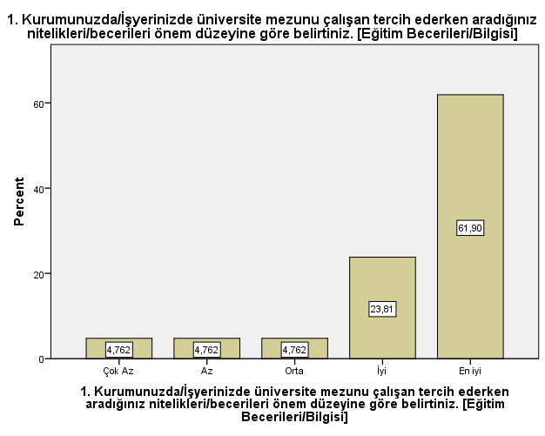

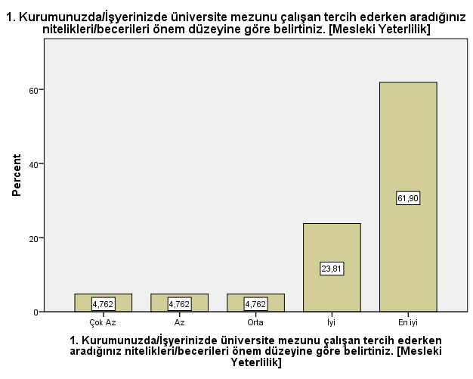

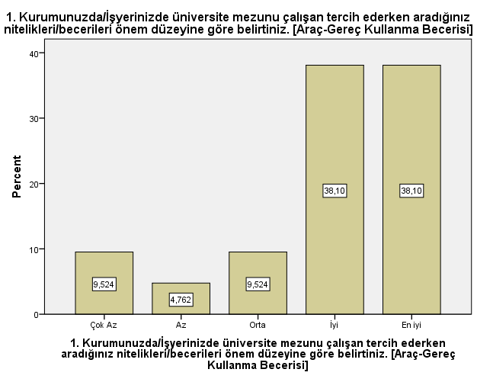

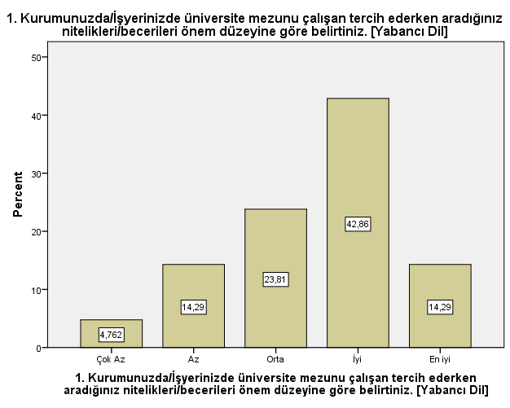

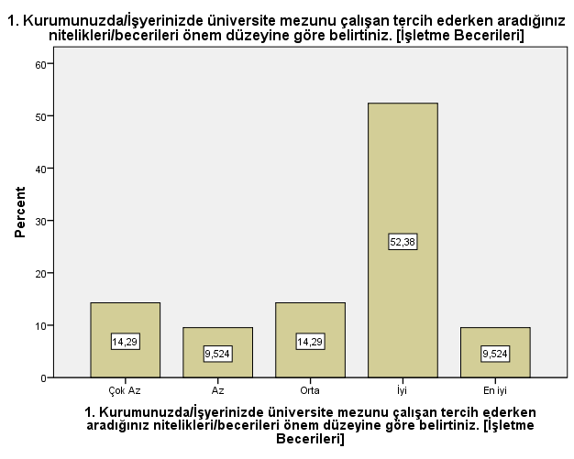

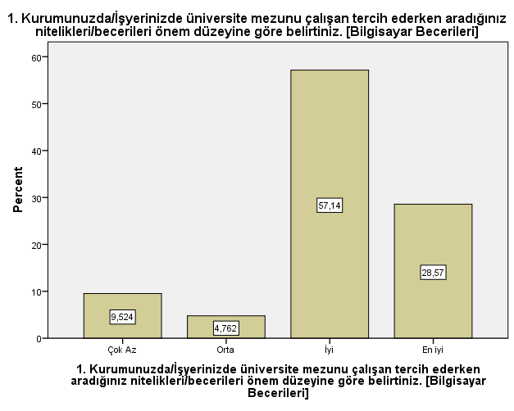

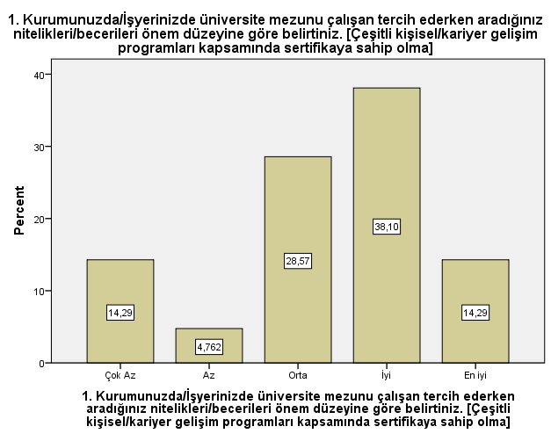

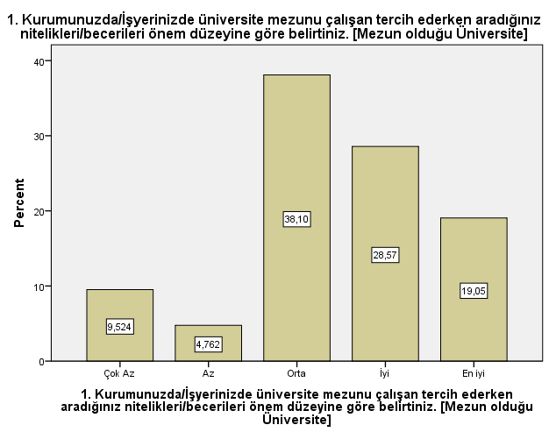

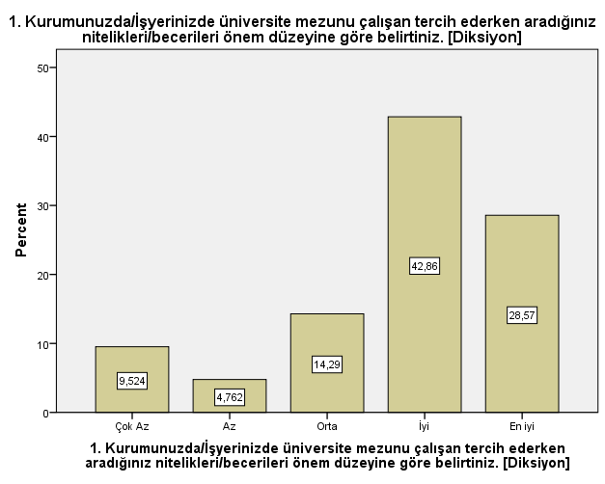

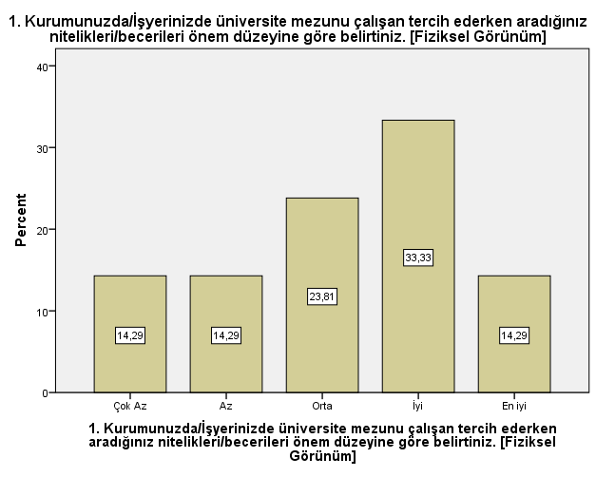

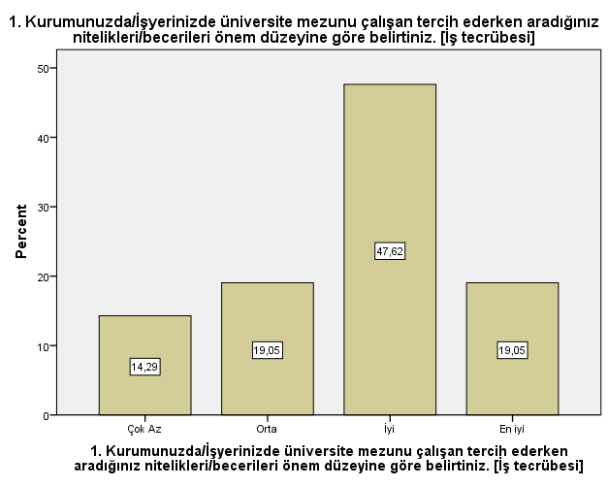

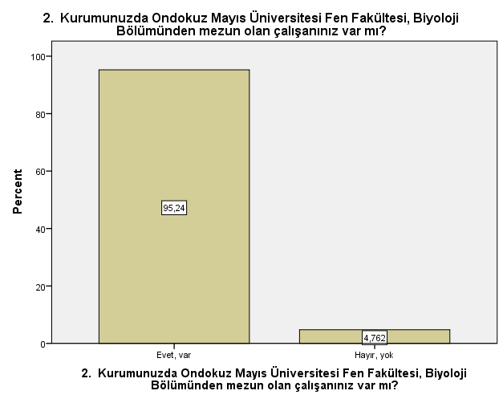

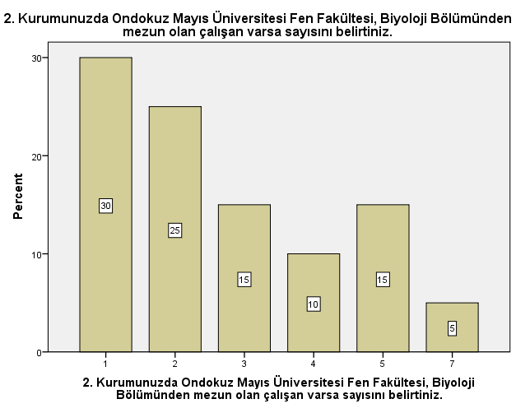

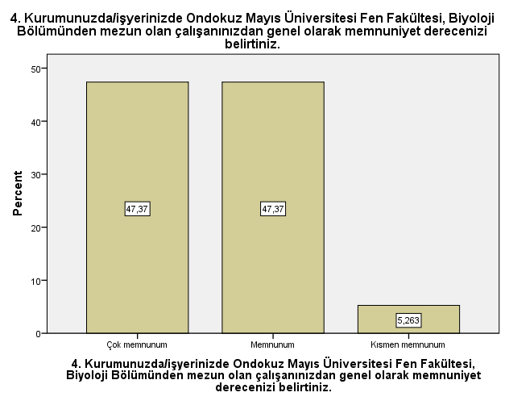

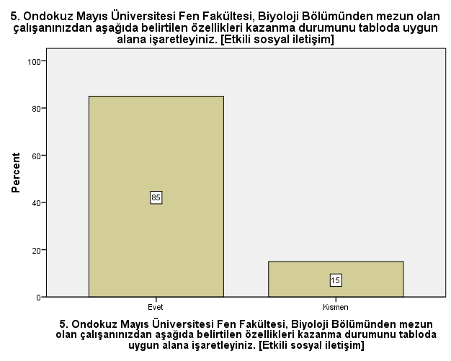

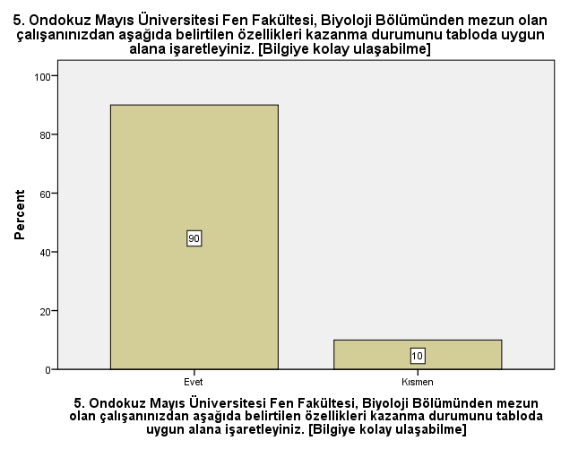

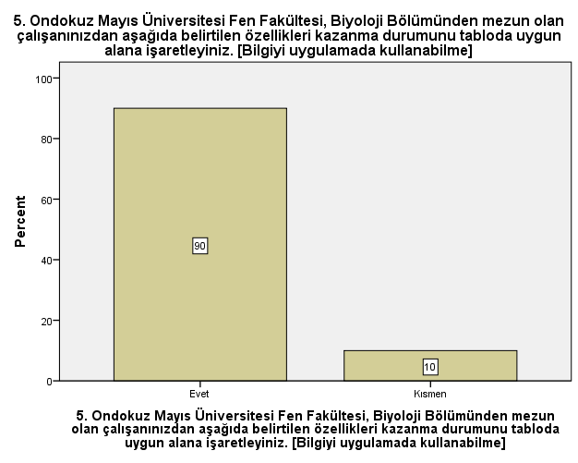

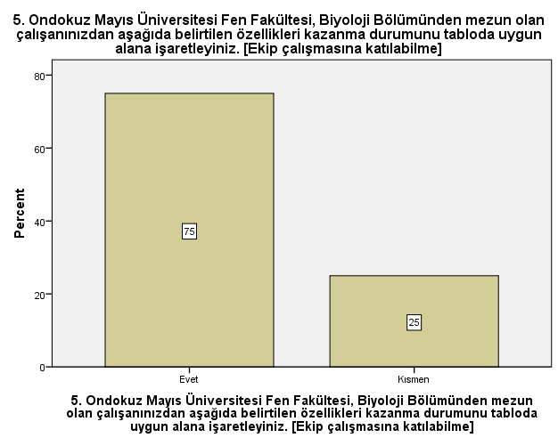

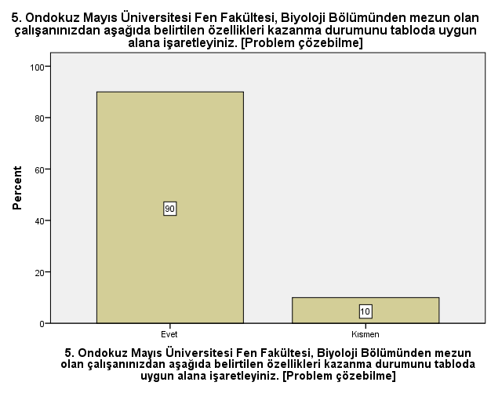

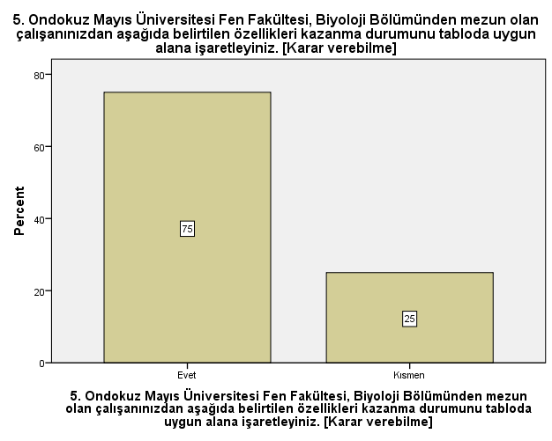

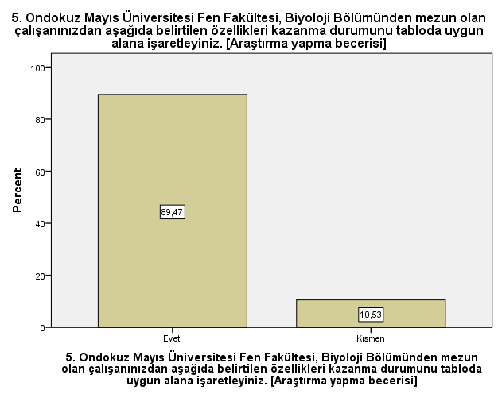

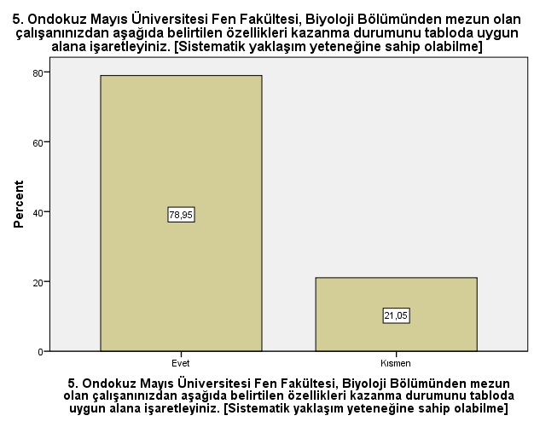

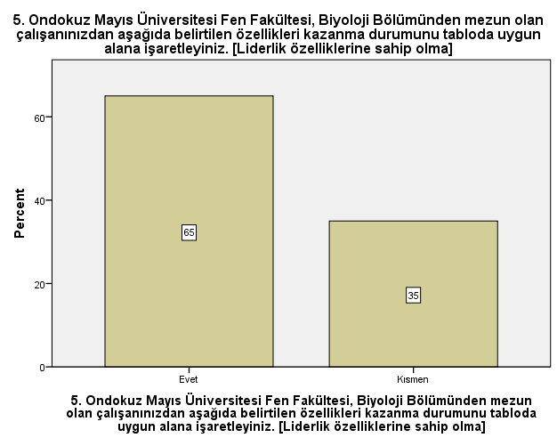

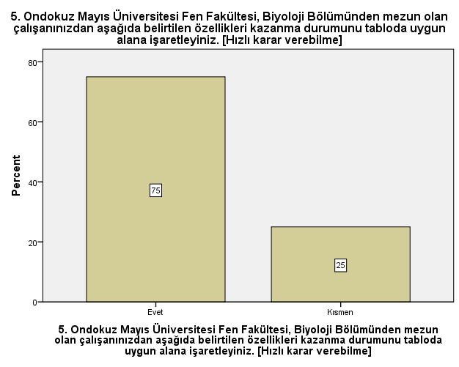

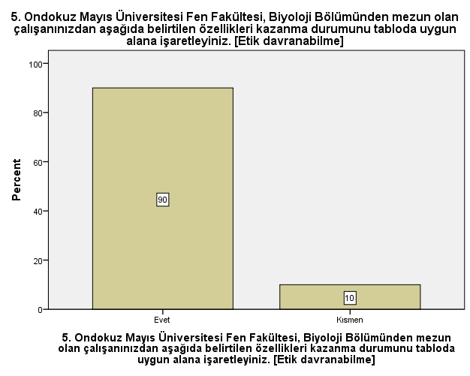

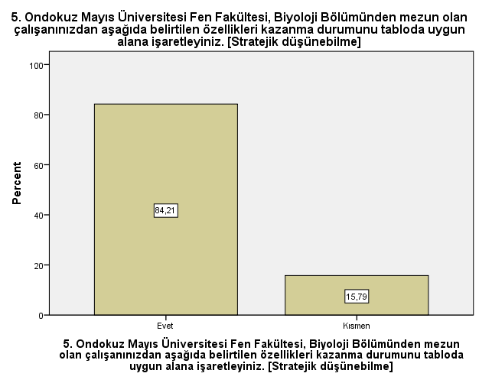

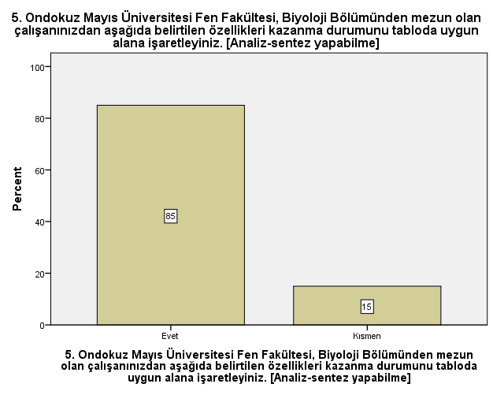

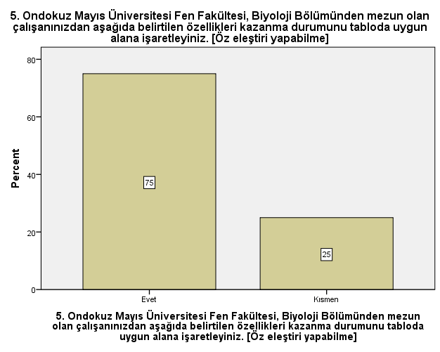

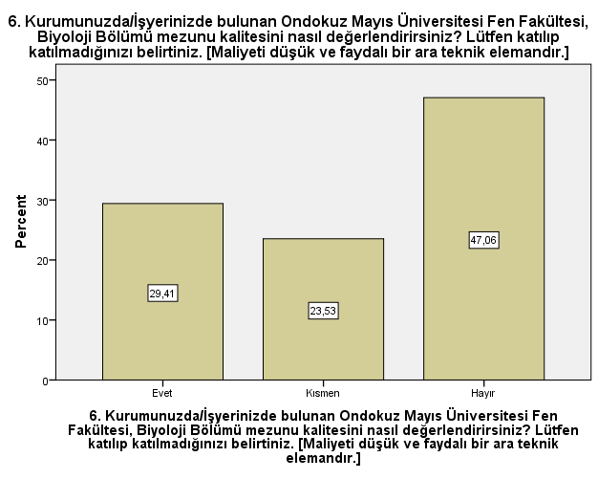

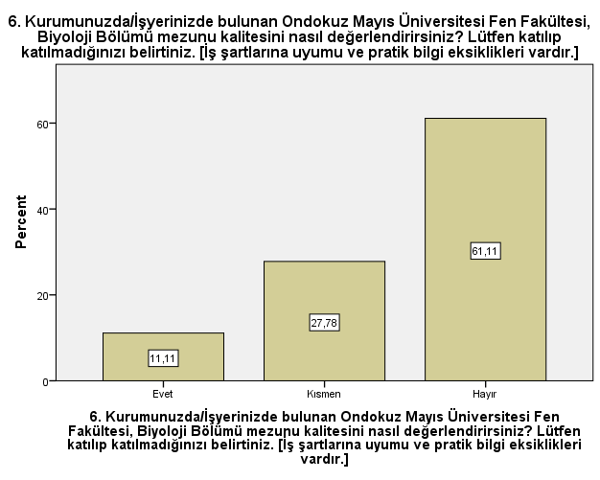

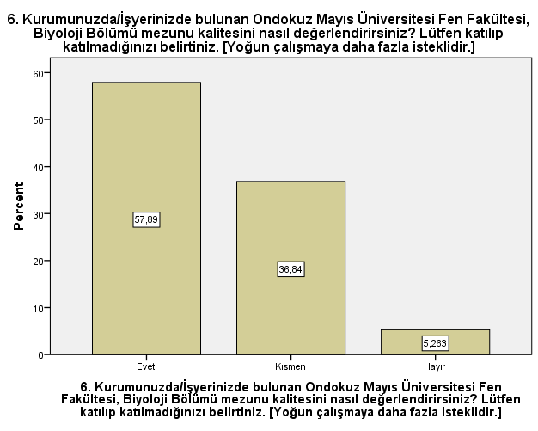

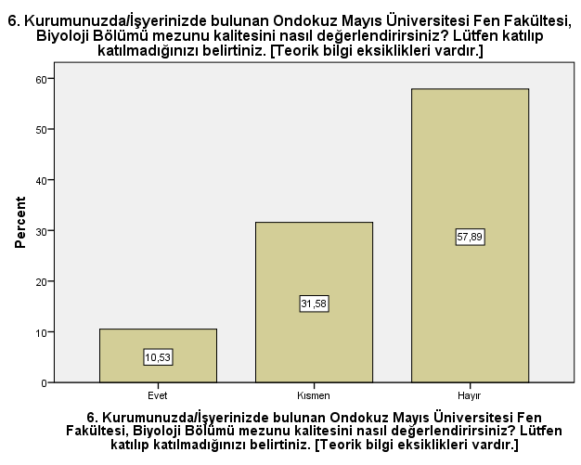

Ondokuz Mayıs Üniversitesi Fen Fakültesi, Biyoloji Bölümünden mezun olan çalışanınızın yetersiz olduğunuzu düşündüğünüz alanları açıklayınız.
- Kişisel özelliklerinden kaynaklı bazı özellikleri olmakla beraber alanı ve birikimi ile ilgili yetersizliği yoktur.
- Multidisipliner çalılmalar, yurt dışı bağlantıları, proje üretme
- Yetersiz olduğunu düşünmüyorum.
- Yoktur
- Mesleki İngilizce
- İkili ilişkilerde iletişim eksikliği
- Teorik olarak düzey kurabilme

